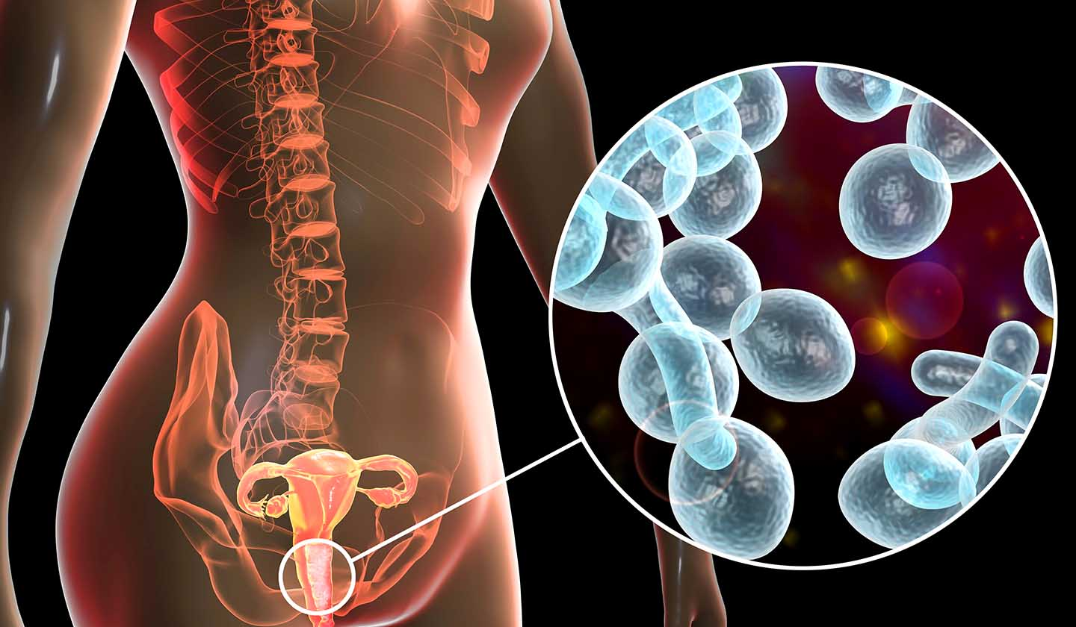

የማህጸን ፈንገስ (ቫጃይናል ካንዲዲያሲስ)

- ካንዲዳ አልቢካንስ በሰውነታችን ዉስጥ ማህጸንን ጨምሮ የሚኖር መደበኛ የፈንገስ አይነት ሲሆን፤ ከሌሎች ባክቴሪያዎች ጋር ሚዛን በጠበቀ መልኩ የገኛል ነገር ግን ይህ ሚዛን ተዛብቶ ፈንገሱ ከሚገባው በላይ ሲራባ የፈንገስ ኢንፌክሽን ያስከትላል።
- ይህ በሽታ የአባላዘር በሽታ አይደለም። ግብረስጋግኑኝነት ማድረግ ለበሽታዉ ተጋላጭ ቢያደርግዎትም በቀጥታ ግን ኢንፌክሽን አያስከትልም።

ምልክቶቹ ምን ምን ናቸው?
- የማህጸን ፈንገስ ካለብዎ የሚከተሉትን ምልክቶች ሊያሳዩ ይችላሉ። እነዚህም :-

- ማሳከክ
- የማህጸን ጫፍ ላይ እብጠት መኖር
- መቅላት
- ሽንት ላይ ማቃጠል
- በግኑኝነት ወቅት ህመም መኖር
- እንዲሁም አንዳንድ ሴቶች ላይ ምንም አይነት የማህጸን ፈሳሽ የላቸውም፣አንዳዶች ላይ ደግሞ ቀጭን ፈሳሽ ኢኖር ሎሎች ላይ ደግሞ አይብ መሰል ፈሳሽ ሊኖራቸው ይችላል።

አጋላጭ ነገሮቹ ምን ምን ናቸዉ?
- ከላይ በመግቢያችን እንዳየነው ይህ ፈንገስ ከሌሎች ባክቴሪያዎች ጋር በሚዛን ስለሚኖር ፤ይህን ሚዛን የሚያዛቡ ነገሮች ሲኖሩ ለዚህ ኢንፌክሽን ሊያጋልጡን ይችላሉ።
- ጸረ ባክተሪያ መድሃኒቶች - እነዚህም ባክቲሪያዎቹን እንዲመናመኑ በማድረግ ፈንገሱ እንዲራባ እድል ይሰጣሉ።
- እርግዝና
- የስኳር ህመም - የደም ሰኳር መጠንን በ አግባቡ የተቆጣጠሩት ካልሆነ
- የኤስትሮጅን ይዘት ያላቸዉ የእርግዝና መከላከያዎችን መጠቀም
- የበሽታ መከላከል አቅም መዳከም - እነዚህም ኤች አይ ቪ ቫይረስ በደማቸው የሚገኝ ሰዎች፣የተለያዩ በሽታ መከላከል አቅምን የሚቀነሱ መድሃኒቶች እንደ ስቴሮይድ፣ኬሞቴራፒ፣የውስጥ አካል ማዛወር(ንቅለ ተከላ) ከተደረገ በኋላ የሚሰጡ መድሃኒቶችን ያጠቃለላል።

የሚደረጉ ምርመራዎች
- ሃኪምዎ ጋር ቀርበው የታሪክ እንዲሁም አካላዊ ምርመራ ካደረገልዎ በኋላ የፈንገስ ኢንፌክሽን መሆኑን ለማረጋገጥ ከማህጸንዎ በሚወሰድ ናሙና ምርመራ ሊያደርግልዎ ይችላል።

እንዴት ይታከማል?
- ሃኪምዎ ለእርሶ የሚስማማዉን መድሃኒት ከታሪከዎና የበሽታ ሁኔታ በመነሳት የማህጸን ፈንገስን ወይም ቫጂናል ቻንዲዲያሲስ ለማከም የተለያዩ ጸረ ፈንገስ መድሃኒቶች ሊያዝልዎ ይችላል። እነዚህም የሚዋጥ እንክብል ፣የሚቀባ ክሬም እና በማህጸን ዉስጥ የሚገባ መድሃኒት ሊሆኑ ይችላሉ።

